附件2：
蚌埠市市区2025年高中足球特长生及市队校办运动员招生专项测试项目及评分标准

一、专项测试项目及评分标准制定依据
为了贯彻落实《国家体育总局关于开展全国青少年校园足球活动的通知》（体群字〔2009〕54号）精神，推动校园足球改革发展，根据教育部《学生足球运动技能等级评定标准（试行）》，参照国家校园足球夏令营、冬令营队员测试方案，结合我市高中阶段校园足球特色学校招生政策，并通过现场测试验证，报市校园足球办公室审核批准，制定蚌埠市市区2025年高中足球特长生及市队校办运动员招生专项测试项目及评分标准。
二、测试项目及分值
足球专项测试项目分为两个大项。第一大项为身体素质、基本技术，满分为60分。第二大项为实战能力测试，满分为40分。专项测试分队员与守门员两种，使用5号足球。
第一大项和第二大项成绩累计，合成总成绩，在统计分数过程中均保留小数点后一位（四舍五入），若出现总成绩并列的情况，则以实战成绩从高分到低分排序，总成绩达到60分及以上，为测试合格，具备报考足球特长生及市队校办运动员资格。

（一）身体素质测试（队员、守门员）
1.多项绕杆跑（队员：15分；守门员：10分）。
（二）队员基本技术测试
1.颠球（15分）；
2.折线运球（15分）；
3.定位球踢准（15分）。
（三）守门员基本技术测试
1.手抛球（10分）；
2.持球踢远（10分）；
3.扑接球（30分）。
（四）实战能力测试（队员、守门员）
比赛中的技术运用，对抗中的传接球，场上位置职责，攻防转换等（40分）。
三、测试办法及评分标准
（一）多项绕杆跑（队员：15分；守门员：10分）
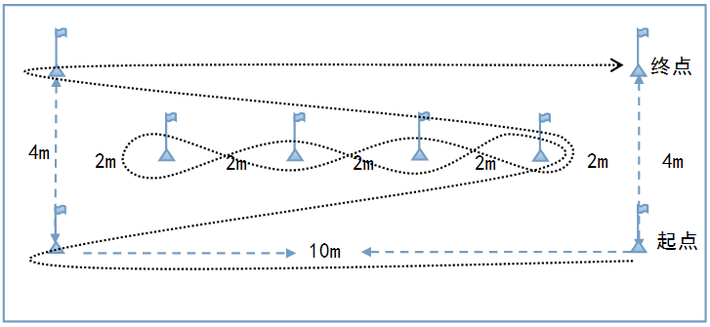
测试场地：平整的人工草或天然草足球场，划定15米×5米区域。中间标志杆间距2米。
（图一）
测试方法：听测评员口令后，从起始点采用站立式起跑，按照规定路线，依次越过各标志杆后冲过终点。
评分方法： 测评员记录其所用时间。漏杆或者没有按照既定路线则没有成绩，未到达终点者不计成绩，起跑抢跑2次不计成绩。以秒为单位记录测试成绩，精确到小数点后一位，小数点后第二位数按非“0”进“1”原则进位。每人在组内循环测试两次，记录最佳成绩。
（表一）队员多项绕杆跑评分标准
多项绕杆跑 | 时间（男） | 时间（女） | 分值 | 时间（男） | 时间（女） | 分值
评  分  标  准 | 14.6 | 16.4 | 15分 | 16.2 | 19.6 | 7分
评  分  标  准 | 14.8 | 16.8 | 14分 | 16.4 | 20.0 | 6分
评  分  标  准 | 15.0 | 17.2 | 13分 | 16.6 | 20.4 | 5分
评  分  标  准 | 15.2 | 17.6 | 12分 | 16.8 | 20.8 | 4分
评  分  标  准 | 15.4 | 18.0 | 11分 | 17.0 | 21.2 | 3分
评  分  标  准 | 15.6 | 18.4 | 10分 | 17.2 | 21.6 | 2分
评  分  标  准 | 15.8 | 18.8 | 9分 | 17.4 | 22.0 | 1分
评  分  标  准 | 16.0 | 19.2 | 8分 | 17.5及  以上 | 22.1及  以下上 | 0分
（表二）守门员多项绕杆跑评分标准
多项绕杆跑 | 时间（男） | 时间（女） | 分值 | 时间（男） | 时间（女） | 分值
评  分  标  准 | 15.0 | 17.2 | 10分 | 16.4 | 19.6 | 4分
评  分  标  准 | 15.2 | 17.6 | 9分 | 16.8 | 20.2 | 3分
评  分  标  准 | 15.4 | 18.0 | 8分 | 17.2 | 20.8 | 2分
评  分  标  准 | 15.6 | 18.4 | 7分 | 17.6 | 21.4 | 1分
评  分  标  准 | 15.8 | 18.8 | 6分 | 17.7及  以上 | 21.5及  以上 | 0分
评  分  标  准 | 16.0 | 19.2 | 5分 | 17.7及  以上 | 21.5及  以上 | 0分

（二）颠球（15分）
测试场地：平整的人工草或天然草足球场，划定直径2米的圆圈区域。
测试办法：考生颠球开始时可以用手抛球或用脚把球从地面挑起（手抛球第一次不计个数），在直径2米的圆圈区域内，用任意有效部位（除手、臂外）连续颠球。测评员记录颠球个数。开始颠球未颠满3个（含3个），可重测一次。颠满3个以上，如果球落地或支撑脚出圆圈，则为一次颠球结束。
评分方法：每人测三次，记录最高一次颠球个数。
（表三）颠球评分标准
颠球 | 次数（男） | 次数（女） | 分值 | 次数（男） | 次数（女） | 分值 | 次数（男） | 次数（女） | 分值 | 次数（男） | 次数（女） | 分值
评  分  标  准 | 100 | 80 | 15.00 | 74 | 62 | 11.10 | 48 | - | 7.20 | 22 | 19 | 3.30
评  分  标  准 | 99 | - | 14.85 | 73 | 61 | 10.95 | 47 | 40 | 7.05 | 21 | 18 | 3.15
评  分  标  准 | 98 | - | 14.70 | 72 | - | 10.80 | 46 | 39 | 6.90 | 20 | 17 | 3.00
评  分  标  准 | 97 | 79 | 14.55 | 71 | 60 | 10.65 | 45 | 38 | 6.75 | 19 | 16 | 2.85
评  分  标  准 | 96 | - | 14.40 | 70 | 59 | 10.50 | 44 | 37 | 6.60 | 18 | - | 2.70
评  分  标  准 | 95 | 78 | 14.25 | 69 | 58 | 10.35 | 43 | 36 | 6.45 | 17 | 15 | 2.55
评  分  标  准 | 94 | - | 14.10 | 68 | 57 | 10.20 | 42 | - | 6.30 | 16 | 14 | 2.40
评  分  标  准 | 93 | 77 | 13.95 | 67 | 56 | 10.05 | 41 | 35 | 6.15 | 15 | 13 | 2.25
评  分  标  准 | 92 | - | 13.80 | 66 | - | 9.90 | 40 | 34 | 6.00 | 14 | 12 | 2.10
评  分  标  准 | 91 | 76 | 13.65 | 65 | 55 | 9.75 | 39 | 33 | 5.85 | 13 | 11 | 1.95
评  分  标  准 | 90 | - | 13.50 | 64 | 54 | 9.60 | 38 | 32 | 5.70 | 12 | - | 1.80
评  分  标  准 | 89 | 75 | 13.35 | 63 | 53 | 9.45 | 37 | 31 | 5.55 | 11 | 10 | 1.65
评  分  标  准 | 88 | 74 | 13.20 | 62 | 52 | 9.30 | 36 | - | 5.40 | 10 | 9 | 1.50
评  分  标  准 | 87 | 73 | 13.05 | 61 | 51 | 9.15 | 35 | 30 | 5.25 | 9 | 8 | 1.35
评  分  标  准 | 86 | 72 | 12.90 | 60 | - | 9.00 | 34 | 29 | 5.10 | 8 | 7 | 1.20
评  分  标  准 | 85 | 71 | 12.75 | 59 | 50 | 8.85 | 33 | 28 | 4.95 | 7 | 6 | 1.05
评  分  标  准 | 84 | - | 12.60 | 58 | 49 | 8.70 | 32 | 27 | 4.80 | 6 | - | 0.90
评  分  标  准 | 83 | 70 | 12.45 | 57 | 48 | 8.55 | 31 | 26 | 4.65 | 5 | 5 | 0.75
评  分  标  准 | 82 | 69 | 12.30 | 56 | 47 | 8.40 | 30 | - | 4.50 | 4 | 4 | 0.60
评  分  标  准 | 81 | 68 | 12.15 | 55 | 46 | 8.25 | 29 | 25 | 4.35 | 3 | 3 | 0.45
评  分  标  准 | 80 | 67 | 12.00 | 54 | - | 8.10 | 28 | 24 | 4.20 | 2 | 2 | 0.30
评  分  标  准 | 79 | 66 | 11.85 | 53 | 45 | 7.95 | 27 | 23 | 4.05 | 1 | 1 | 0.15
评  分  标  准 | 78 | - | 11.70 | 52 | 44 | 7.80 | 26 | 22 | 3.90 | 0 | 0 | 0
评  分  标  准 | 77 | 65 | 11.55 | 51 | 43 | 7.65 | 25 | 21 | 3.75
评  分  标  准 | 76 | 64 | 11.40 | 50 | 42 | 7.50 | 24 | - | 3.60
评  分  标  准 | 75 | 63 | 11.25 | 49 | 41 | 7.35 | 23 | 20 | 3.45

（三）折线运球（15分）
测试场地：平整的人工草或天然草足球场，22米×5米区域。起点终点距离20米，标志杆宽间距4米，长间距8米。
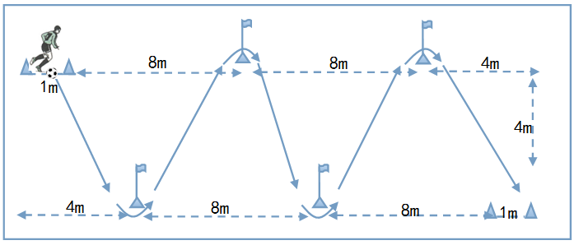
（图二）
测试方法：听测评员口令后，从标志桶内的起始线开始运球，分别绕过标志杆外侧，冲过终点线。运球启动开始计时，运球冲过标志桶的终点停表。球先人后或人球一致通过终点线方为有效。
评分方法：测评员计时，对照评分标准给予相应成绩，每人在组内循环测试两次，记录最佳成绩。运球中漏杆，手触球、碰倒标志杆、没有运球冲过终点线不计成绩。以秒为单位记录测试成绩，精确到小数点后一位，小数点后第二位数按非“0”进“1”原则进位。如两次测试均没有成绩，则补测一次作为最终成绩。

（表四）折线运球评分标准
折线运球 | 时间（男） | 时间（女） | 分值 | 时间（男） | 时间（女） | 分值
评  分  标  准 | 9.0 | 10.0 | 15分 | 10.6 | 13.0 | 7分
评  分  标  准 | 9.2 | 10.2 | 14分 | 10.8 | 13.4 | 6分
评  分  标  准 | 9.4 | 10.6 | 13分 | 11.0 | 13.8 | 5分
评  分  标  准 | 9.6 | 11.0 | 12分 | 11.2 | 14.2 | 4分
评  分  标  准 | 9.8 | 11.4 | 11分 | 11.4 | 14.6 | 3分
评  分  标  准 | 10.0 | 11.8 | 10分 | 11.6 | 15.0 | 2分
评  分  标  准 | 10.2 | 12.2 | 9分 | 11.8 | 15.4 | 1分
评  分  标  准 | 10.4 | 12.6 | 8分 | 11.9及以上  以上 | 15.5及以上  以上 | 0分

（四）定位球踢准（15分）
测试场地：足球墙(可用球门拉线代替)，男子射门位置距球门或足球墙16.8米；女子射门位置距球门或足球墙12米。
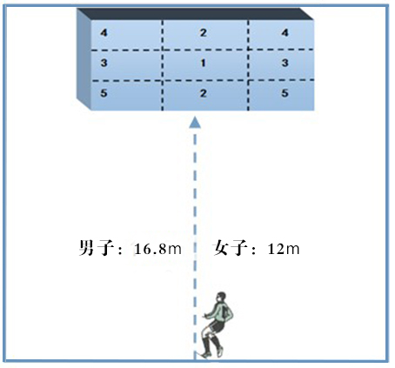
（图三）
测试方法：听测评员口令后，将摆在罚球区线上指定位置的足球踢向球门，每人踢5个球。
评分方法： 测评员按球射中各区域的分值记录得分，以球的第一落点为准。如球在到达门线之前落地，计为0分。如球打在两个或多个区域交界线或点上，记录分值较高分值。最后五个分值累加。每人测试两次，记录最佳成绩。
（表五）定位球踢准评分标准
定位球踢准 | 得分（男） | 得分（女） | 分值 | 得分（男） | 得分（女） | 分值
评  分  标  准 | 20分及以上 | 20分及以上 | 15分 | 12分 | 12分 | 7分
评  分  标  准 | 19分 | 19分 | 14分 | 11分 | 11分 | 6分
评  分  标  准 | 18分 | 18分 | 13分 | 10分 | 10分 | 5分
评  分  标  准 | 17分 | 17分 | 12分 | 9分 | 9分 | 4分
评  分  标  准 | 16分 | 16分 | 11分 | 8分 | 8分 | 3分
评  分  标  准 | 15分 | 15分 | 10分 | 7分 | 7分 | 2分
评  分  标  准 | 14分 | 14分 | 9分 | 6分 | 6分 | 1分
评  分  标  准 | 13分 | 13分 | 8分 | 5分及以下 | 5分及以下 | 0分

（五）手抛球（10分）
测试场地：球门区
测试方法：守门员手持球（可做助跑，出球前身体的任何部位都不能过起点线，出球后可以过线）向前规定限制区内手抛球，球的落点必须在限制区内（大禁区两侧线向中场延伸至40米，两侧线的顶端间隔宽度为20米）。守门员手抛球时不能越出大禁区线。
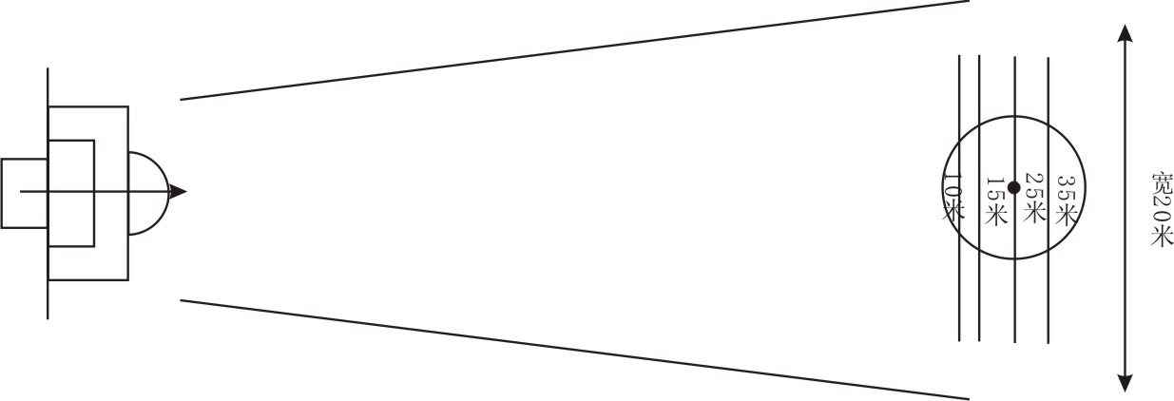
（图四）
评分方法：每人测3次，记录最好一次成绩，可抛半高球或高空球。
（表六）手抛球评分标准
手抛球 | 距离（男） | 距离（女） | 分值 | 距离（男） | 距离（女） | 分值
评  分  标  准 | 35米及以上 | 30米及以上 | 10分 | 23米 | 18米 | 4分
评  分  标  准 | 33米 | 28米 | 9分 | 21米 | 16米 | 3分
评  分  标  准 | 31米 | 26米 | 8分 | 19米 | 14米 | 2分
评  分  标  准 | 29米 | 24米 | 7分 | 17米 | 12米 | 1分
评  分  标  准 | 27米 | 22米 | 6分 | 16米及以下 | 11米及以下 | 0分
评  分  标  准 | 25米 | 20米 | 5分 | 16米及以下 | 11米及以下 | 0分

（六）持球踢远（10分）
测试场地：球门区
测试方法：守门员手持球（可做助跑，出球前身体的任何部位都不能过起点线，出球后可以过线）向前规定限制区内用脚发球，球的落点必须在限制区内（大禁区两侧线向中场延伸至60米，两侧线顶端间隔宽度为45米）。守门员踢球时不能越出大禁区线。

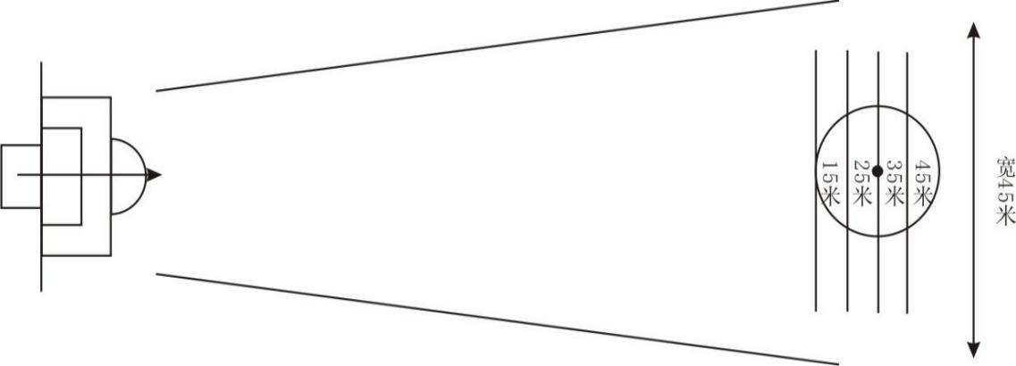
（图五）
评分方法：每人测3次，记录最好一次成绩，可踢手抛球或反弹球。
（表七）持球踢远评分标准
持球踢远 | 距离（男） | 距离（女） | 分值 | 距离（男） | 距离（女） | 分值
评  分  标  准 | 45米 | 35米 | 10分 | 38米 | 28米 | 4.8分
评  分  标  准 | 44米 | 34米 | 9.3分 | 37米 | 27米 | 3.0分
评  分  标  准 | 43米 | 33米 | 8.5分 | 36米 | 26米 | 2.3分
评  分  标  准 | 42米 | 32米 | 7.8分 | 35米 | 25米 | 1.5分
评  分  标  准 | 41米 | 31米 | 7.0分 | 34米 | 24米 | 1分
评  分  标  准 | 40米 | 30米 | 6.3分 | 33米及以下 | 23米及以下 | 0分
评  分  标  准 | 39米 | 29米 | 5.5分 | 33米及以下 | 23米及以下 | 0分

（七）扑接球（30分）
测试场地：守门员站在球门区内，测评员在大禁区外射门。
测试方法：守门员站在球门区内，扑接大禁区外由测评员射出的高、低、左、右不同角度的10个球。射出的球不在门框内不计，由测评员重新射门。
评分方法：总分30分，分为两个部分，分别为扑接球得分和技术动作分。扑接球得分为守门员每扑出1个球，得0.5分（满分5分）。技术动作分由评委根据守门员扑接球的技术动作进行评分（满分25分）。评委根据评分标准对测试考生进行评分，去掉一个最高分和一个最低分，以其余评委的平均分作为该考生的最终成绩，保留小数点后一位（四舍五入）。本项最终得分为两个部分的分数之和。
（表八）扑接球评分标准
扑接球 | A | B | C | D
分值 | 25.0-19.0分 | 18.9-13.0分 | 12.9-6.0分 | 5.9-0分
评  分  标  准 | 1、手法、步法动作正确  2、接高球、低球动作合理  3、左右侧扑接球动作协调 | 1、手法、步法动作较正确  2、接高球、低球动作较合理  3、左右侧扑接球动作较协调 | 1、手法、步法动作基本正确  2、接高球、低球动作基本合理  3、左右侧扑接球动作基本协调 | 1、手法、步法动作不正确  2、接高球、低球动作不合理  3、左右侧扑接球动作不协调

（八）实战能力（40分）
通过该项目的测试，重点考查考生各项技术的掌握情况、传球和无球跑动的能力、场上视野的开阔度、防守能力、合理运用技战术的能力。
测试方法：根据考生人数和实际情况，进行编队比赛。测试考生技术和战术的运用能力。采用“11人”制，5号足球，比赛场地和竞赛规则参照国际足联最新审定的《足球竞赛规则》。
测试要求：每场比赛分为上、下半场，半场比赛结束双方交换场地；比赛时间分为男子组和女子组，其中男子组为25分钟/半场，女子组为20分钟/半场，中场休息时间约为5分钟，裁判员可适当补时，以能够全部观察、了解每个考生的情况而定。
评分方法：由评委根据评分标准对测试考生进行比赛评分，满分40分。去掉两个最高分和两个最低分，以其余评委的平均分作为该考生的最终成绩，保留小数点后一位（四舍五入）。
（表九）实战能力评分标准
实战能力 | A | B | C | D
分值 | 40-30分 | 30-20分 | 20-15分 | 15-10分
评  分  标  准 | 1、技术运用合理，  2、对抗中接传球准确  3、位置职责明确  4、攻防转换意识强  5、跑动积极、拼抢勇猛 | 1、技术运用较合理，  2、对抗中接传较球准确  3、位置职责较明确  4、攻防转换意识较强  5、跑动较积极、拼抢较勇猛 | 1、技术运用基本合理，  2、对抗中接传球基本准确  3、位置职责基本明确  4、攻防转换意识基本强  5、跑动基本积极、拼抢基本勇猛 | 1、技术运用不合理，  2、对抗中接传球不准确  3、位置职责不明确  4、攻防转换意识不强  5、跑动不积极、拼抢不勇猛

